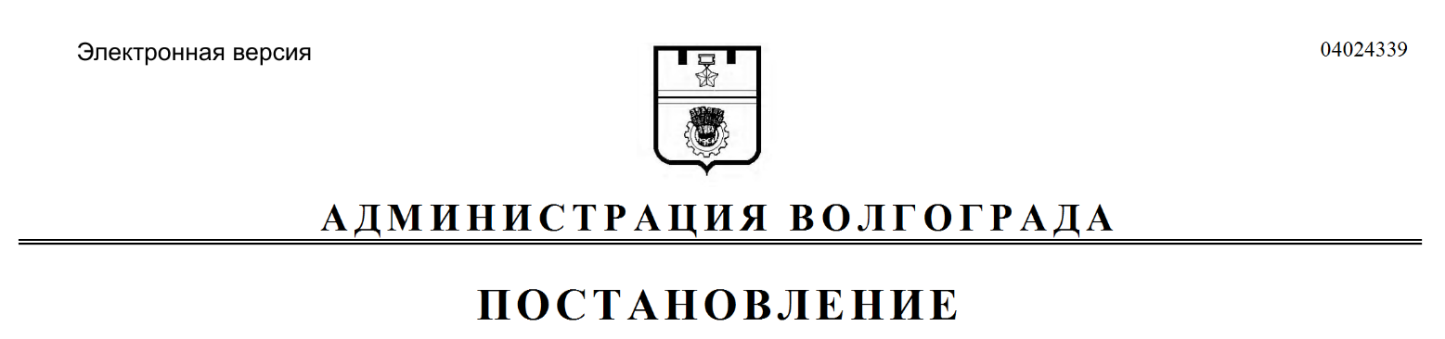
от 24.03.2020 № 263

О внесении изменений в постановление администрации Волгограда от 06 декабря 2018 г. № 1703 «О создании рабочей группы по разработке документов транспортного планирования»

Руководствуясь статьями 7, 39 Устава города-героя Волгограда, администрация Волгограда
ПОСТАНОВЛЯЕТ:
1. Внести в постановление администрации Волгограда от 06 декабря 2018 г.
№ 1703 «О создании рабочей группы по разработке документов транспортного планирования» следующие изменения:
1.1. В преамбуле слова «приказами Министерства транспорта Российской Федерации от 17 марта 2015 г. № 43 «Об утверждении Правил подготовки проектов и схем организации дорожного движения» заменить словами «приказами Министерства транспорта Российской Федерации от 26 декабря 2018 г. № 480 «Об утверждении Правил подготовки документации по организации дорожного движения».
1.2. В пункте 1.2 раздела 1 Положения о рабочей группе по разработке документов транспортного планирования, утвержденного указанным постановлением, слова «приказами Министерства транспорта Российской Федерации от 17 марта 2015 г. № 43 «Об утверждении Правил подготовки проектов и схем организации дорожного движения» заменить словами «приказами Министерства транспорта Российской Федерации от 26 декабря 2018 г. № 480 «Об утверждении Правил подготовки документации по организации дорожного движения».
1.3. В составе рабочей группы по разработке документов транспортного планирования, утвержденном указанным постановлением (далее – рабочая группа):
1.3.1. Вывести из состава рабочей группы Колесникова В.В., Волоцкова А.А., Сивоконя С.И., Колесникова С.В.
1.3.2. Ввести в состав рабочей группы членами рабочей группы:
Дильмана Дмитрия Александровича – депутата Волгоградской городской Думы (по согласованию),
Павленко Андрея Сергеевича – директора муниципального казенного предприятия «Городской центр управления пассажирскими перевозками» (по согласованию).
2. Настоящее постановление вступает в силу со дня его официального опубликования.

Глава Волгограда В.В.Лихачев

